МИНОБРНАУКИ РОССИИ
Санкт-Петербургский государственный
электротехнический университет
«ЛЭТИ» им. В.И. Ульянова (Ленина)
Кафедра вычислительной техники

отчет
по лабораторной работе №3
по дисциплине «Объектно-ориентированное программирование»
Тема: Разработка интерфейса пользователя

Студент гр. 9308 |  | Дементьев Д.П.
Преподаватель |  | Гречухин М.Н.

Санкт-Петербург
2021

Цель работы
Знакомство с правилами построения экранной формы, реализация интерфейса с использованием библиотек java.awt и java.swing.

Описание экранной формы
Экранная форма предназначена для отображения списка Автобусов/Водителей/Маршрутов (на выбор), она может менять свой размер на экране. Форма должна реализовывать следующие функции: загрузку списков данных из БД, сохранение списков в БД, добавление записей в каждый из списков, переход к карточке для редактирования данных, удаление записи из списка, экспорт списка в PDF/XML/HTML файл, составление отчёта по всем маршрутам.

Создание макета
Для проектирования макета экранной формы использовался конструкторBalsamiq Mockups. Макет представлен на Рисунке 1.
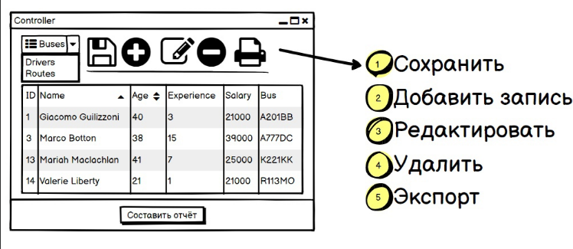
Рис.1. Макет экранной формы
Выбор отображаемой таблицы из БД осуществляется через выпадающее меню Buses/Drivers/Routes.

Прототип
Реализация макета на языке Java.
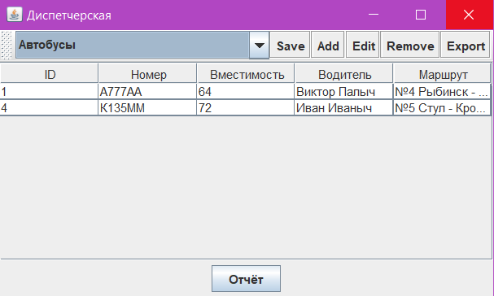
Рис.2. Окно разработанного приложения

Код интерфейса представлен ниже:
package com.leti;
import javax.swing.*;
import javax.swing.table.*;
import java.awt.*;
public class App {
// Объявления графических компонентов
private JFrame App;
private DefaultTableModel model;
private JComboBox tableSelect;
private JButton save;
private JButton add;
private JButton edit;
private JButton remove;
private JButton export;
private JToolBar toolBar;
private JScrollPane scroll;
private JTable table;
private JComboBox author;
private JTextField bookName;
private JButton report;
public void show() {
// Создание окна
App = new JFrame("Диспетчерская");
App.setSize(500, 300);
App.setLocation(100, 100);
App.setDefaultCloseOperation(JFrame.EXIT_ON_CLOSE);
// Создание кнопок и прикрепление иконок
tableSelect = new JComboBox(new String[]{"Автобусы", "Водители",
"Маршруты"});
save = new JButton("Save"); // new ImageIcon("./img/save.png")
add = new JButton("Add"); // new ImageIcon("./img/save.png")
edit = new JButton("Edit"); // new ImageIcon("./img/save.png")
remove = new JButton("Remove"); // new ImageIcon("./img/save.png")
export = new JButton("Export"); // new ImageIcon("./img/save.png")
// Настройка подсказок для кнопок
tableSelect.setToolTipText("Выберите таблицу");
save.setToolTipText("Сохранить изменения");
add.setToolTipText("Добавить запись");
edit.setToolTipText("Редактировать запись");
remove.setToolTipText("Удалить запись(-и)");
export.setToolTipText("Экспорт текущей таблицы в PDF/XML/HTML");
// Добавление кнопок на панель инструментов
toolBar = new JToolBar("Панель инструментов");
toolBar.add(tableSelect);
toolBar.add(save);
toolBar.add(add);
toolBar.add(edit);
toolBar.add(remove);
toolBar.add(export);
// Размещение панели инструментов
App.setLayout(new BorderLayout());
App.add(toolBar, BorderLayout.NORTH);
// Создание таблицы с данными
String [] columns = {"ID", "Номер", "Вместимость", "Водитель", "Маршрут"};
String [][] data = {{"1", "А777АА", "64", "Виктор Палыч", "№4 Рыбинск - Санкт-Петербург"},
{"4", "К135ММ", "72", "Иван Иваныч", "№5 Стул - Кровать"}};
model = new DefaultTableModel(data, columns) {
@Override // запрет на редактирование ячеек
public boolean isCellEditable(int row, int column) {
return false;
}
};
table = new JTable(model);
// Добавление упорядочивания в таблице
table.setRowSorter(new TableRowSorter<DefaultTableModel>(model));
scroll = new JScrollPane(table);
// Размещение таблицы с данными
App.add(scroll, BorderLayout.CENTER);
// Подготовка компонентов поиска
report = new JButton("Отчёт");
// Добавление компонентов на панель
JPanel reportPanel = new JPanel();
reportPanel.add(report);
// Размещение панели поиска внизу окна
App.add(reportPanel, BorderLayout.SOUTH);
// Визуализация экранной формы
App.setVisible(true);
}
}

Выводы.
При выполнении лабораторной работы был разработан макет итогового приложения и реализован прототип с использованием библиотек java.awt и java.swing.

